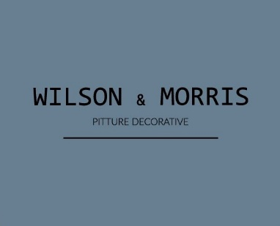

Evento Fuori Salone 2018

Wilson & Morris 2018 - Il Colore come protagonista del Benessere

Durata: da martedì 17 aprile a venerdì 20 aprile 2018
Orari: dalle 10 alle 19
Dove: Studio Pisk – Via Galeazzo Alessi 1, 20123 Milano
Cocktail serale: dalle 18 alle 19

L'arte, il colore, il creare, a supporto del benessere psicofisico dell'individuo.
Un concetto inedito che il brand italiano Wilson & Morris propone in anteprima al Fuori Salone attraverso la nuova palette 2018 insieme a Nicola Baccaglini, artista/designer specializzato nello studio di codici colore volti al raggiungimento del Progetto Benessere Casa all'interno degli ambienti.

Il design sposa il colore attraverso un linguaggio innovativo, un’interpretazione dell’uso del colore che porta a ricercare emozioni nuove. I colori diventano le parole nel dialogo tra persona e spazi per la crescita e la comprensione di sé.

L'obiettivo è di favorire e stimolare la creatività che ognuno ha dentro per innescare il cambiamento e quindi trovare il proprio equilibrio.

Il progetto Benessere Casa di Wilson & Morris, insieme a Nicola Baccaglini, vuole raggiungere questo obiettivo attraverso un nuovo modo di progettare che individua il colore come elemento decorativo indispensabile per la definizione di ambienti in grado di trasferire benessere ed emozioni.

Con questo evento la realtà di pitture decorative Wilson & Morris testimonia ancora una volta la centralità del colore nell’interior design.

WILSON & MORRIS www.wilsonmorris.it
Facebook: wilsonmorris | Instagram: wilsonmorris_
#wilsonmorris #potereemozionaledelcolore

